Betegtájékoztató: Információk a beteg számára

Levofloxacin UNIMED PHARMA 5 mg/ml oldatos szemcsepp

levofloxacin

Mielőtt elkezdi alkalmazni ezt a gyógyszert, olvassa el figyelmesen az alábbi betegtájékoztatót, mert az Ön számára fontos információkat tartalmaz.
- Tartsa meg a betegtájékoztatót, mert a benne szereplő információkra a későbbiekben is szüksége lehet.
- További kérdéseivel forduljon kezelőorvosához vagy gyógyszerészéhez.
- Ezt a gyógyszert az orvos kizárólag Önnek írta fel. Ne adja át a készítményt másnak, mert számára ártalmas lehet még abban az esetben is, ha a betegsége tünetei az Önéhez hasonlóak.
- Ha Önnél bármilyen mellékhatás jelentkezik, tájékoztassa erről kezelőorvosát vagy gyógyszerészét. Ez a betegtájékoztatóban fel nem sorolt bármilyen lehetséges mellékhatásra is vonatkozik. Lásd 4. pont.

A betegtájékoztató tartalma:

1. Milyen típusú gyógyszer a Levofloxacin UNIMED PHARMA szemcsepp és milyen betegségek esetén alkalmazható?
2. Tudnivalók a Levofloxacin UNIMED PHARMA szemcsepp alkalmazása előtt
3. Hogyan kell alkalmazni a Levofloxacin UNIMED PHARMA szemcseppet?
4. Lehetséges mellékhatások
5. Hogyan kell a Levofloxacin UNIMED PHARMA szemcseppet tárolni?
6. A csomagolás tartalma és egyéb információk

1. Milyen típusú gyógyszer a Levofloxacin UNIMED PHARMA szemcsepp és milyen betegségek esetén alkalmazható?

A levofloxacin a fluorokinolonoknak nevezett antibiotikumok közé tartozik (néha röviden csak kinolonoknak hívják őket). Úgy hat, hogy elpusztít bizonyos fertőzéseket okozó baktériumfajtákat.
Ha a levofloxacint szemcseppben adják, akkor 1 éves és annál idősebb gyermekeknél, serdülőknél és felnőtteknél alkalmazható a szem elülső felszínét érintő, baktériumok által okozott fertőzések kezelésére.
Az ezt a területet érintő fertőzések egyik fajtáját baktériumok által okozott kötőhártya-gyulladásnak (konjunktivitisz) nevezik, ami a szem elülső felszínét borító kötőhártya fertőzése.
A Levofloxacin UNIMED PHARMA szemcsepp alkalmazása 1 évesnél fiatalabb gyermekeknél nem javasolt.

Keresse fel kezelőorvosát, ha tünetei 5 napon belül nem enyhülnek, vagy éppen súlyosbodnak.

2. Tudnivalók a Levofloxacin UNIMED PHARMA szemcsepp alkalmazása előtt

Ne alkalmazza a Levofloxacin UNIMED PHARMA szemcseppet
- ha allergiás a levofloxacinra vagy egyéb kinolonokra vagy a gyógyszer (6. pontban felsorolt) egyéb összetevőjére.

Ha valamiben bizonytalan, kérdezze meg kezelőorvosát vagy gyógyszerészét.

Figyelmeztetések és óvintézkedések
A Levofloxacin UNIMED PHARMA szemcsepp alkalmazása előtt beszéljen kezelőorvosával vagy gyógyszerészével.
- Ha akár egyetlen adag után is valamilyen allergiás reakció jelentkezik, hagyja abba a gyógyszer alkalmazását.
- Ha a kezelés alatt a szemtünetek rosszabbodását észleli, keresse fel kezelőorvosát, amilyen hamar csak lehet.
- Ha a kezelőorvosával megbeszélt, meghatározott kezelési időn belül a tünetek semmilyen javulását sem észleli, keresse fel kezelőorvosát, amilyen hamar csak lehet.
- A szem fertőzése esetén általában semmilyen típusú kontaktlencsét sem szabad viselni.
- A Levofloxacin UNIMED PHARMA szemcsepp tartósítószerként benzalkónium-kloridot tartalmaz, ami a szem irritációját okozhatja.
Índuzzanat és ínszakadás történt fluorokinolonokat szájon át vagy vénás injekció formájában kapó betegeknél, különösen időseknél és azoknál, akiket egyidejűleg kortikoszteroidokkal kezeltek. Le kell állítani a Levofloxacin UNIMED PHARMA alkalmazását, ha ínfájdalom vagy índuzzanat (íngyulladás) jelentkezik Önnél.

Gyermekek és serdülők
A gyógyszerre vonatkozó különleges figyelmeztetések és az alkalmazással kapcsolatos óvintézkedések megegyeznek a felnőtteknél, a serdülőknél és az 1 éves vagy annál idősebb gyermekeknél.

Egyéb gyógyszerek és a Levofloxacin UNIMED PHARMA szemcsepp
Feltétlenül tájékoztassa kezelőorvosát vagy gyógyszerészét a jelenleg vagy nemrégiben szedett, valamint szedni tervezett egyéb gyógyszereiről.

Feltétlenül mondja el kezelőorvosának vagy gyógyszerészének a Levofloxacin UNIMED PHARMA szemcsepp használata előtt, ha bármilyen más szemcseppet vagy szemkenőcsöt is alkalmaz.
Ha más szemcseppeket is alkalmaz, akkor a Levofloxacin UNIMED PHARMA szemcsepp és bármely más szemcsepp alkalmazása között legalább 15 percet várnia kell.

Terhesség, szoptatás és termékenység
Ha Ön terhes vagy szoptat, illetve, ha fennáll Önnél a terhesség lehetősége vagy gyermeket szeretne, a gyógyszer alkalmazása előtt beszéljen kezelőorvosával vagy gyógyszerészével.

Terhesség
A Levofloxacin UNIMED PHARMA szemcseppet terhesség alatt csak akkor szabad alkalmazni, ha a lehetséges előny az anyára nézve meghaladja a fejlődő magzatra gyakorolt lehetséges kockázatot.

Szoptatás
Mivel nagyon kis mennyiségű levofloxacin jut be a vérkeringésbe, illetve az anyatejbe a szemcsepp becseppentése után, nagyon kicsi a valószínűsége, hogy a szemcsepp károsítsa a szoptatott csecsemőt.
Kezelőorvosa ismeri a lehetséges kockázatokat, és tanácsot ad Önnek, hogy ebben az esetben alkalmazhatja-e a szemcseppet, vagy sem.

Termékenység
Termékenysége (képesség, hogy teherbe essen vagy apává váljon) nem károsodik, ha a Levofloxacin UNIMED PHARMA szemcseppet az előírtaknak megfelelően alkalmazza.

A készítmény hatásai a gépjárművezetéshez és a gépek kezeléséhez szükséges képességekre
A Levofloxacin UNIMED PHARMA szemcsepp kismértékben befolyásolja a gépjárművezetéshez és a gépek kezeléséhez szükséges képességeket. Ha a szemcsepp alkalmazása során látása elhomályosul, akkor gépjárművezetés vagy a gépek kezelése előtt meg kell várnia, amíg kitisztul a látása.

A Levofloxacin UNIMED PHARMA szemcsepp benzalkónium-kloridot tartalmaz
Ez a gyógyszer 0,05 mg benzalkónium-kloridot tartalmaz milliliterenként.
A benzalkónium-klorid felszívódhat a lágy kontaktlencsékbe, és megváltoztathatja a kontaktlencsék színét. A gyógyszer alkalmazása előtt el kell távolítania kontaktlencséjét, amit csak 15 perccel az alkalmazás után tehet vissza.
A benzalkónium-klorid szemirritációt is okozhat, különösen akkor, ha szemszárazságban vagy a szaruhártya (a szem elülső részén található áttetsző réteg) rendellenességében szenved. Beszéljen kezelőorvosával, ha szokatlan vagy szúró érzést, illetve fájdalmat tapasztal a szemében a gyógyszer alkalmazását követően.

3. Hogyan kell alkalmazni a Levofloxacin UNIMED PHARMA szemcseppet?

A gyógyszert mindig kezelőorvosa vagy gyógyszerésze által elmondottaknak megfelelően alkalmazza. Amennyiben nem biztos az adagolást illetően, kérdezze meg kezelőorvosát vagy gyógyszerészét.

A Levofloxacin UNIMED PHARMA szemcsepp szemészeti alkalmazásra való, és a szem külső felszínére kell cseppenteni.

Az 1 évesnél idősebb betegek esetén a készítmény ajánlott adagja a következő:
1-2. nap
- Kétóránként 1-2 cseppet cseppentsen az érintett szem(ek)be, naponta legfeljebb 8 alkalommal, az ébrenlét ideje alatt.

3–5. nap
- 1-2 cseppet cseppentsen az érintett szem(ek)be, naponta 4 alkalommal.

Időseknél nem szükséges a szokásos adagolás módosítása.

A kezelés teljes időtartama rendszerint 5 nap. Kezelőorvosa tanácsot ad Önnek, mennyi ideig alkalmazza a cseppeket.
Ha bármilyen más gyógyszert is alkalmaz a szemére, akkor a különböző típusú szemészeti készítmények alkalmazása között legalább 15 percet kell várnia.

Kontaktlencsét viselők
Ha kontaktlencsét visel, a Levofloxacin UNIMED PHARMA szemcsepp alkalmazása előtt távolítsa el azokat. A Levofloxacin UNIMED PHARMA szemcsepp alkalmazását követően 15 percet várnia kell, mielőtt a kontaktlencséket visszahelyezi.

Alkalmazása gyermekeknél és serdülőknél
Nincs szükség a dózis módosítására 1 éves vagy annál idősebb gyermekeknél és serdülőknél. A Levofloxacin UNIMED PHARMA szemcsepp alkalmazása 1 évesnél fiatalabb gyermekeknél nem ajánlott.

Használati utasítás

  - Mossa meg a kezét, és vegyen fel kényelmes testhelyzetet.

- Csavarja le a kupakot. | 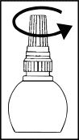
  - Tartsa a tartályt lefelé fordítva a hüvelykujja és a többi ujja közé fogva.

- Mutatóujjával gyengéden húzza le az érintett szem alsó szemhéját. | 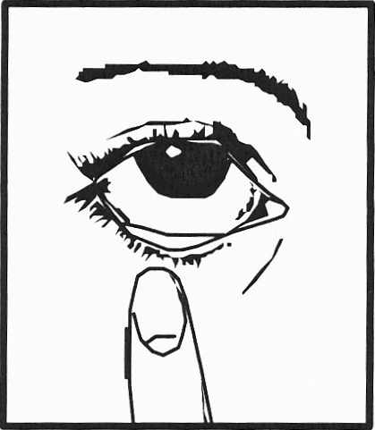
  - A tartály cseppentős végét vigye közel szeméhez, úgy, hogy ne érintse meg a szemét vagy a környező területet.

- Finoman nyomja össze a tartályt úgy, hogy csak 1 csepp távozzon belőle, majd engedje el az alsó szemhéját. | 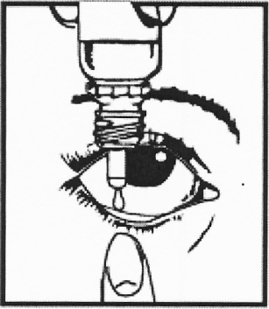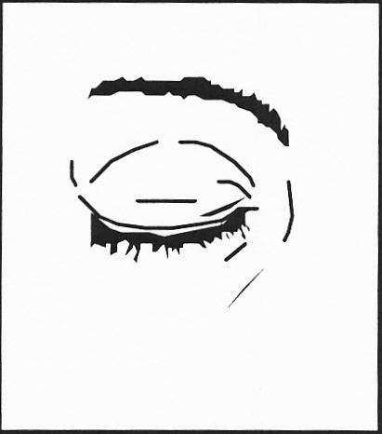
- Egyik ujjával gyengéden nyomja meg az érintett szemének az orr felé eső zugát, és tartsa így 1 percen keresztül. Ezalatt a szeme maradjon zárva. | 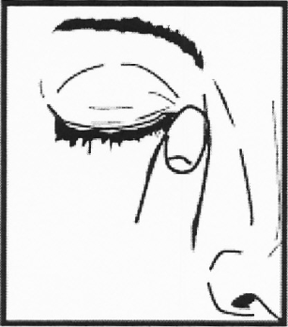
  - Alkalmazás után közvetlenül szorosan zárja vissza tartály kupakját.

Ha még egy cseppre van szükség, vagy ha mindkét szemét kezelni kell, ismételje meg a 3–8. lépéseket.

A Levofloxacin UNIMED PHARMA szemcseppet nem szabad a szemgolyó belsejébe fecskendezni.

Ha az előírtnál több Levofloxacin UNIMED PHARMA szemcseppet alkalmazott
Ha az előírtnál több Levofloxacin UNIMED PHARMA szemcseppet alkalmazott, öblítse ki vízzel a szemét, és beszéljen kezelőorvosával vagy gyógyszerészével.

Ha elfelejtette alkalmazni a Levofloxacin UNIMED PHARMA szemcseppet
Ha elfelejtette becseppenteni a szemcseppet, cseppentse be a következő adagot, amint eszébe jut.
Ne alkalmazzon kétszeres adagot a kihagyott adag pótlására.

Ha Ön véletlenül lenyeli a Levofloxacin UNIMED PHARMA szemcseppet
A tartályban lévő levofloxacin mennyisége túl kevés ahhoz, hogy mellékhatásokat idézzen elő, de ha aggódik emiatt, forduljon kezelőorvosához vagy gyógyszerészéhez, aki tájékoztatja Önt minden szükséges intézkedésről.

Ha idő előtt abbahagyja a Levofloxacin UNIMED PHARMA szemcsepp alkalmazását
Ha idő előtt abbahagyja a szemcsepp alkalmazását, az késleltetheti a gyógyulás folyamatát.

Ha bármilyen további kérdése van a gyógyszer alkalmazásával kapcsolatban, kérdezze meg kezelőorvosát vagy gyógyszerészét.

4. Lehetséges mellékhatások

Mint minden gyógyszer, így ez a gyógyszer is okozhat mellékhatásokat, amelyek azonban nem mindenkinél jelentkeznek.

A Levofloxacin UNIMED PHARMA szemcsepp alkalmazásakor körülbelül 10 beteg közül egynél jelentkezik mellékhatás. Ezek többsége csak a szemeket érinti, és várhatóan nem tart hosszú ideig. Ha bármilyen súlyos vagy tartós mellékhatást észlel, hagyja abba a szemcsepp alkalmazását, és sürgősen kérje kezelőorvosa tanácsát.

Nagyon ritkán ez a gyógyszer súlyos allergiás reakciókat okozhat.

Az alábbi tünetek már egyetlen adag Levofloxacin UNIMED PHARMA szemcsepp alkalmazása után is jelentkezhetnek:
- a torok vizenyős duzzanata, szorító érzés a torokban,
- nehézlégzés.

Ritkán más allergiás reakciók alakulhatnak ki. Az ilyen reakciók tünetei:
- a szemek bevörösödésének és viszketésének súlyosbodása,
- a szemhéjak fokozott vagy hirtelen kialakuló feldagadása.

Ha ezek közül a tünetek közül bármelyik jelentkezik, hagyja abba a Levofloxacin UNIMED PHARMA szemcsepp alkalmazását, és azonnal keresse fel kezelőorvosát.

Gyakori mellékhatások (10 betegből legfeljebb 1 beteget érinthet):
- égő érzés a szemben
- látásromlás vagy nyák a szemben

Nem gyakori mellékhatások (100 betegből legfeljebb 1 beteget érinthet):
- szúró érzés vagy irritáció a szemben
- szemfájdalom
- száraz vagy érzékeny szemek
- a kötőhártya (a szem első felszíne) vagy a szemhéjak duzzanata vagy kivörösödése (vérbő szemek)
- fényérzékenység
- szemviszketés
- a szemhéjak összeragadása
- fejfájás
- bőrkiütés a szem körül
- orrdugulás vagy orrfolyás

Ritka mellékhatások (1 000 betegből legfeljebb 1 beteget érinthet)
- allergiás reakciók, például bőrkiütés

Nagyon ritka mellékhatások (10 000 betegből legfeljebb 1 beteget érinthet)
- a torok vizenyős duzzanata, szorító érzés a torokban
- nehézlégzés

További mellékhatások gyermekeknél és serdülőknél
A mellékhatások gyakorisága, típusa és súlyossága gyermekeknél és serdülőknél várhatóan a felnőttekéhez hasonló.

Mellékhatások bejelentése

Ha Önnél bármilyen mellékhatás jelentkezik, tájékoztassa kezelőorvosát vagy gyógyszerészét. Ez a betegtájékoztatóban fel nem sorolt bármilyen lehetséges mellékhatásra is vonatkozik. A mellékhatásokat közvetlenül a hatóság részére is bejelentheti az V. függelékben található elérhetőségeken keresztül.
A mellékhatások bejelentésével Ön is hozzájárulhat ahhoz, hogy minél több információ álljon rendelkezésre a gyógyszer biztonságos alkalmazásával kapcsolatban.

5. Hogyan kell a Levofloxacin UNIMED PHARMA szemcseppet tárolni?

A gyógyszer gyermekektől elzárva tartandó!

Hűtőszekrényben nem tárolható! Nem fagyasztható!
A fénytől való védelem érdekében az eredeti csomagolásban tárolandó.

A tartály címkéjén és a dobozon feltüntetett lejárati idő (EXP) után ne alkalmazza ezt a gyógyszert. A lejárati idő az adott hónap utolsó napjára vonatkozik.

Ne alkalmazza a gyógyszert, ha azt észleli, hogy a kupakot és a nyakat körülvevő műanyag fólia hiányzik vagy sérült, mielőtt elkezdené alkalmazni az új tartályt.

A tartályt tartsa jól lezárva.

Az első felnyitás után 28 napon túl nem alkalmazható (legfeljebb 25 ºC-on tárolva).

Semmilyen gyógyszert ne dobjon a szennyvízbe vagy a háztartási hulladékba. Kérdezze meg gyógyszerészét, hogy mit tegyen a már nem használt gyógyszereivel. Ezek az intézkedések elősegítik a környezet védelmét.

6. A csomagolás tartalma és egyéb információk

Mit tartalmaz a Levofloxacin UNIMED PHARMA szemcsepp?
- A készítmény hatóanyaga a levofloxacin. 5,12 mg levofloxacin-hemihidrátot (amely megfelel 5 mg levofloxacinnak) tartalmaz milliliterenként.
- Egyéb összetevők: benzalkónium-klorid (tartósítószer), nátrium-klorid, tömény sósav pH beállítására és injekcióhoz való víz.

Milyen a Levofloxacin UNIMED PHARMA szemcsepp külleme és mit tartalmaz a csomagolás?
Tiszta, sárgászöld színű, gyakorlatilag részecskéktől mentes oldat.
5 m oldat színtelen LDPE cseppentőfeltéttel és fehér színű csavaros polipropilén kupakkal, valamint kék színű PE biztonsági gyűrűvel ellátott fehér, átlátszatlan LDPE tartályban, dobozban.

Kiszerelés: 1 × 5 ml tartály dobozban.

A forgalomba hozatali engedély jogosultja és a gyártó
UNIMED PHARMA spol. s.r.o.
Oriešková 11, 82105 Bratislava
Szlovákia

OGYI-T-23155/01 1 × 5 ml tartályban

Ezt a gyógyszert az Európai Gazdasági Térség tagállamaiban az alábbi neveken engedélyezték:
Magyarország Levofloxacin UNIMED PHARMA 5 mg/ml oldatos szemcsepp
Észtország Levofloxacin UNIMED PHARMA
Lettország Levofloxacin UNIMED PHARMA 5 mg/ml acu pilieni, šķīdums
Litvánia Levofloxacin UNIMED PHARMA 5 mg/ml akių lašai (tirpalas)
Lengyelország Levoftyal
Szlovénia Levofloksacin UNIMED PHARMA 5 mg/ml kapljice za oko, raztopina

A betegtájékoztató legutóbbi felülvizsgálatának dátuma: 2022. március

